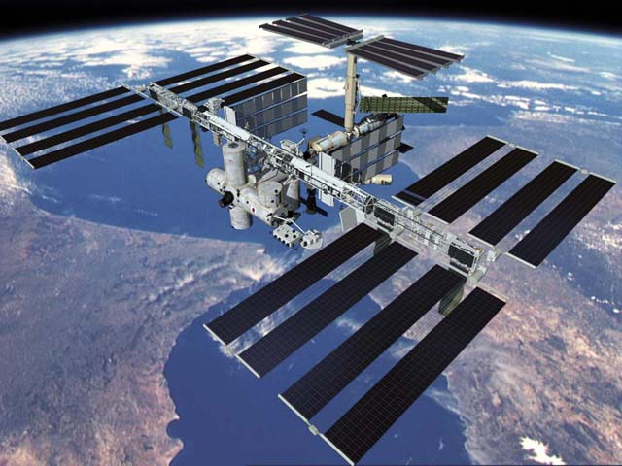

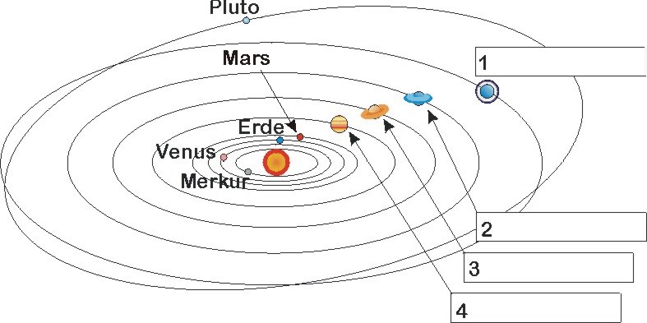

Eine Reise ins Weltall

Sicherlich hast du auch davon gehört:

Im April 2001 hat erstmals ein Tourist namens Dennis Tito eine Reise zur Weltraumstation ISS für den Preis von 20 Millionen Dollar gebucht.
Wenn Du einmal so alt bist wie dieser Weltraumtourist, ist es vielleicht möglich, sogar eine Reise zu anderen Himmelskörpern zu unternehmen.
Wieso so lange warten? Wir setzen uns heute schon in ein Raumschiff und starten sofort.

Allerdings müssen wir etwas Geduld haben. Denn es wird etwa 36 Stunden dauern, bis wir den Mond erreicht haben. Aber der Mond ist öde und leer, wir reisen lieber weiter. Allerdings wird unsere Geduld jetzt noch mehr strapaziert, denn bis zum Mars benötigt unser Raumschiff ein halbes Jahr.

2

Weiter geht es zum Jupiter, diese Reise erfordert nochmals etwa sechs Monate, also von unserem Start auf der Erde aus gerechnet rund ein Jahr.

Von unserem Heimatplaneten aus dauert eine Raumfahrt zum Saturn schon rund drei Jahre, bis zum Uranus über sechs Jahre, bis zum Neptun fast neun Jahre.

Und dann könnten wir sogar das Sonnensystem verlassen und immer weiterreisen in die unendlichen Weiten des Weltalls. Bis zum nächsten Stern müssten wir übrigens 80.000 Jahre einplanen. Da müsste man schon eine Menge Bücher zum Lesen einpacken...

Aufgaben:
1) EA: Lies den Text in Ruhe durch.
2) EA: Unterstreiche mit Lineal die Namen der Himmelskörper.
3) EA: Trage die Namen der fehlenden Himmelskörper in die Abbildung ein.

Lass die Phantasie weiterspielen und stelle Dir vor, Du könntest mit dem Raumschiff sogar von der Sonne starten.

4) EA: In welcher Reihenfolge würdest Du jetzt die Planeten auf Deiner Reise antreffen? Schreibe sie auf.

5) PA: Vergleiche mit deinem Partner die bisherigen Ergebnisse, so dass ihr sie der ganzen Klasse erklären könnt.

6) PA: Mein Vater erklärt mir jeden Sonntag unsere neun Planeten.
Findet ihr heraus, was es mit diesem Spruch auf sich hat?

